حساب مساحات المضلعات المركبة

- أمامكم رسم مصغّر لمثلث قائم الزاوية.
مساحة هذا المثلث تساوي مساحة مربع طول ضلعه 6 سم.
ما طول الضلع المشدّد في المثلث؟
اشرحوا إجابتكم.
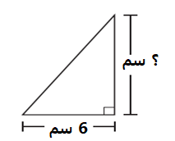

- أمامكم رسم مصغّر لمستطيل بداخله عدة مضلعات.

أ. ما مساحة المثلث المشار إليه بالحرف "أ"؟

ب. ما مساحة المضلع الملوّن بالرمادي؟

اعرضوا جميع مراحل الحل.

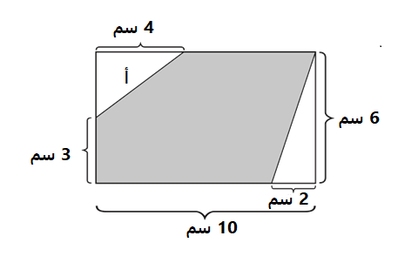

- في الشكل مربعٌ رماديّ اللون طول ضلعه 9 سم. وقد قُصَّ من داخله مربعٌ آخر طول ضلعه 7 سم.

بعد قصّ المربع الداخلي، نتجت 4 مثلثات رمادية متساوية في المساحة.

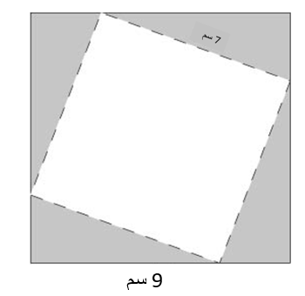

استعينوا بالمعطيات الواردة في الرسم وأجيبوا عن الأسئلة الآتية:

أ. ما مساحة كل مثلث من المثلثات الناتجة؟
اعرضوا طريقة الحل موضحين جميع مراحل الحساب.

ب. أي جزء تمثل مساحة المربع الذي قُصَّ من مساحة المربع الرمادي الكامل؟

- أمامكم رسمٌ مصغّر لمتوازي أضلاع في داخله مربعًا. مساحة المربع 49 م².

ما طول القطعة المستقيمة المشار إليها بالحرف "أ"؟
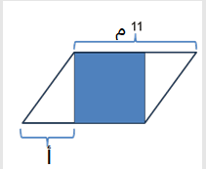
الإجابة: __________ مترًا.

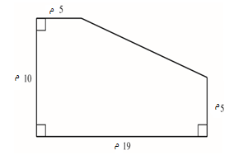
- أمامكم رسمٌ مصغّر لقطعة أرض.

ما مساحة قطعة الأرض؟

اعرضوا طريقة الحل.

- أمامكم رسمٌ مصغّر لمربع رُسِم في داخله مضلعًا ملوّنًا بالرمادي.
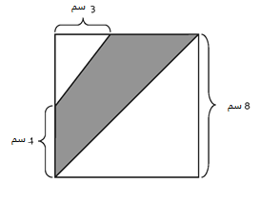
ما مساحة المضلع الملوّن بالرمادي؟

اعرضوا طريقة الحل.

- ما مساحة المضلع الملوّن بالرمادي في الشكل؟
